TRƯỜNG ĐẠI HỌC TÀI NGUYÊN VÀ MÔI TRƯỜNG TP. HỒ CHÍ MINH
Thực hành Phân tích thiết kế hướng đối tượng
BÀI 7
QUẢN LÝ NHÂN SỰ
Họ và tên: Trần Thiện Nhân MSSV: 1250080123
Lớp: 12_ĐH_CNPM2

1. MÔ TẢ
Một công ty cần xây dựng phần mềm quản lý nhân sự, dưới đây là thông tin mô tả.
Công ty gồm nhiều phòng ban. Nhân viên mới được tuyển dụng theo một quyết định tuyển dụng, trong đó ghi rõ thời gian thử việc, mức lương thử việc và các điều khoản. Hết thời gian thử việc, nếu đạt yêu cầu, nhân viên ký hợp đồng chính thức. Hợp đồng có hai loại: ngắn hạn (có ngày kết thúc) và dài hạn (không xác định ngày kết thúc).
Trong quá trình làm việc, công ty ra quyết định bổ nhiệm chức vụ (mỗi chức vụ có mức phụ cấp) và quyết định lương cho nhân viên. Nhân viên có hợp đồng dài hạn được tham gia bảo hiểm, tiền bảo hiểm được trích từ bảng lương hằng tháng; hợp đồng ngắn hạn không tham gia bảo hiểm.
Mỗi tuần, phòng ban lập kế hoạch phân công công việc cho nhân viên. Nhân viên được chấm công hằng ngày bằng phiếu chấm công. Khi nhân viên làm thêm giờ, phòng ban lập phiếu phụ trội gồm danh sách nhân viên và số giờ làm thêm, tiền làm thêm giờ được tính với hệ số 1.5.
Công ty có các quyết định khen thưởng (cho cá nhân hoặc cho tập thể một phòng ban), mỗi quyết định khen thưởng có một phiếu chi tiền thưởng. Nhân viên vi phạm bị ra quyết định kỷ luật; nếu hình thức là phạt tiền thì lập phiếu thu tiền nộp phạt.
Cuối mỗi tháng, kế toán lập bảng lương cho từng nhân viên: lương, phụ cấp chức vụ, tiền làm thêm giờ, tiền thưởng, trừ bảo hiểm và tiền phạt.

2. CÂU HỎI
1) Hãy xác định các Class cùng các thuộc tính, phương thức tương ứng. Chỉ định ID cho thuộc tính của từng Class.
2) Tìm mối liên kết giữa các Class. Dùng StarUML vẽ Class Diagram, chú ý các ký hiệu thích hợp cùng bản số tương ứng (nếu có).
3) Hãy xác định các Actor và các Use Case tổng quát có trong mô tả trên. Sử dụng StarUML, vẽ Use Case Diagram tổng quát cho toàn bộ hệ thống. Mô hình đảm bảo cho phép quản lý toàn bộ các loại thực thể và các xử lý cần thiết liên quan. Lưu file bài làm và mô hình với tên phù hợp.
4) Vẽ Use Case Diagram phân rã chi tiết hoạt động từ lúc nhân viên thử việc cho đến khi ký hợp đồng chính thức.
5) Vẽ Activity Diagram cho Câu 4 ở trên. Lưu lại mô hình với tên file phù hợp.
6) Vẽ Sequence Diagram cho nghiệp vụ “Lập quyết định khen thưởng”.

3. BÀI LÀM

Câu 1.
Hãy xác định các Class cùng các thuộc tính, phương thức tương ứng. Chỉ định ID cho thuộc tính của từng Class.
Mỗi Class có một thuộc tính ID (đánh dấu {id}). Khóa ngoại không ghi thành thuộc tính mà thể hiện bằng liên kết ở Câu 2.
Class | Thuộc tính (ID in đậm) | Phương thức
PhongBan | maPB {id}: String  tenPB: String | themPB(): boolean
NhanVien | maNV {id}: String  hoTen: String  ngaySinh: Date  diaChi: String  dienThoai: String  trangThai: String | themNV(): boolean  capNhatNV(): boolean  timNV(tuKhoa: String): List
QuyetDinhTuyenDung | maQDTD {id}: String  ngayQD: Date  ngayBatDauThuViec: Date  ngayKetThucThuViec: Date  luongThuViec: double  dieuKhoan: String | lapQD(): boolean  kiemTraHetThuViec(): boolean
HopDong | maHD {id}: String  loaiHD: String  ngayKy: Date  ngayBatDau: Date  ngayKetThuc: Date  luongHopDong: double | kyHopDong(): boolean  kiemTraHieuLuc(): boolean
ChucVu | maCV {id}: String  tenCV: String  phuCap: double | themCV(): boolean
QuyetDinhChucVu | maQDCV {id}: String  ngayQD: Date  ngayHieuLuc: Date | lapQD(): boolean
QuyetDinhLuong | maQDL {id}: String  ngayQD: Date  ngayHieuLuc: Date  luongMoi: double | lapQD(): boolean
BaoHiem | maBH {id}: String  soSo: String  ngayThamGia: Date  tyLeTrich: double | dangKy(): boolean  tinhTienTrich(luong: double): double
KeHoachTuan | maKHT {id}: String  tuanBatDau: Date  ghiChu: String | lapKeHoach(): boolean
ChiTietPhanCong | maCTPC {id}: String  ngayLam: Date  caLam: String  congViec: String | -
PhieuChamCong | maPCC {id}: String  ngay: Date  soGioLam: double | chamCong(): boolean
PhieuPhuTroi | maPPT {id}: String  ngay: Date  heSo: double | lapPhieu(): boolean
ChiTietPhuTroi | maCTPT {id}: String  soGio: double | tinhTien(luongGio: double): double
QuyetDinhKhenThuong | maKT {id}: String  ngayQD: Date  loaiKT: String  noiDung: String  soTien: double | lapQD(): boolean  kiemTraHopLe(): boolean
PhieuChi | maPC {id}: String  ngayChi: Date  soTien: double | lapPhieuChi(): boolean
QuyetDinhKyLuat | maKL {id}: String  ngayQD: Date  hinhThuc: String  lyDo: String  soTienPhat: double | lapQD(): boolean
PhieuThu | maPT {id}: String  ngayThu: Date  soTien: double | lapPhieuThu(): boolean
BangLuong | maBL {id}: String  thang: int  nam: int  luongCoBan: double  phuCap: double  tienPhuTroi: double  tienThuong: double  tienBaoHiem: double  tienPhat: double  thucLanh: double | tinhLuong(): boolean

Giải thích: phòng ban gồm nhiều nhân viên. Mỗi nhân viên có một quyết định tuyển dụng (thử việc), các hợp đồng, quyết định chức vụ, quyết định lương, phiếu chấm công và bảng lương theo tháng. Hợp đồng có thể có một thông tin bảo hiểm (chỉ hợp đồng dài hạn). Kế hoạch tuần và phiếu phụ trội do phòng ban lập, chi tiết gắn với từng nhân viên. Quyết định khen thưởng dành cho một cá nhân hoặc một phòng ban (loại Cá nhân / Tập thể). Getter/setter không liệt kê.

Câu 2.
Tìm mối liên kết giữa các Class. Dùng StarUML vẽ Class Diagram, chú ý các ký hiệu thích hợp cùng bản số tương ứng (nếu có).
Bảng mối liên kết giữa các Class
Hai Class | Bản số | Loại quan hệ | Ý nghĩa
PhongBan - NhanVien | 1 - 0..* | Kết hợp | gồm
NhanVien - QuyetDinhTuyenDung | 1 - 1 | Kết hợp | được tuyển
NhanVien - HopDong | 1 - 0..* | Kết hợp | ký
HopDong - BaoHiem | 1 - 0..1 | Kết hợp | tham gia
ChucVu - QuyetDinhChucVu | 1 - 0..* | Kết hợp | được bổ nhiệm
NhanVien - QuyetDinhChucVu | 1 - 0..* | Kết hợp | giữ
NhanVien - QuyetDinhLuong | 1 - 0..* | Kết hợp | có
PhongBan - KeHoachTuan | 1 - 0..* | Kết hợp | lập
KeHoachTuan - ChiTietPhanCong | 1 - 1..* | Hợp thành | gồm
NhanVien - ChiTietPhanCong | 1 - 0..* | Kết hợp | được phân công
NhanVien - PhieuChamCong | 1 - 0..* | Kết hợp | chấm công
PhongBan - PhieuPhuTroi | 1 - 0..* | Kết hợp | lập
PhieuPhuTroi - ChiTietPhuTroi | 1 - 1..* | Hợp thành | gồm
NhanVien - ChiTietPhuTroi | 1 - 0..* | Kết hợp | làm thêm
NhanVien - QuyetDinhKhenThuong | 0..1 - 0..* | Kết hợp | được thưởng
PhongBan - QuyetDinhKhenThuong | 0..1 - 0..* | Kết hợp | được thưởng
QuyetDinhKhenThuong - PhieuChi | 1 - 1 | Kết hợp | chi thưởng
NhanVien - QuyetDinhKyLuat | 1 - 0..* | Kết hợp | bị kỷ luật
QuyetDinhKyLuat - PhieuThu | 1 - 0..1 | Kết hợp | nộp phạt
NhanVien - BangLuong | 1 - 0..* | Kết hợp | nhận

Quyết định khen thưởng có hai liên kết tùy chọn (NhanVien, PhongBan); mỗi quyết định chỉ có đúng một đối tượng, đúng với loại khen thưởng. Mỗi quyết định khen thưởng có một phiếu chi, mỗi quyết định phạt tiền có tối đa một phiếu thu.

Class Diagram
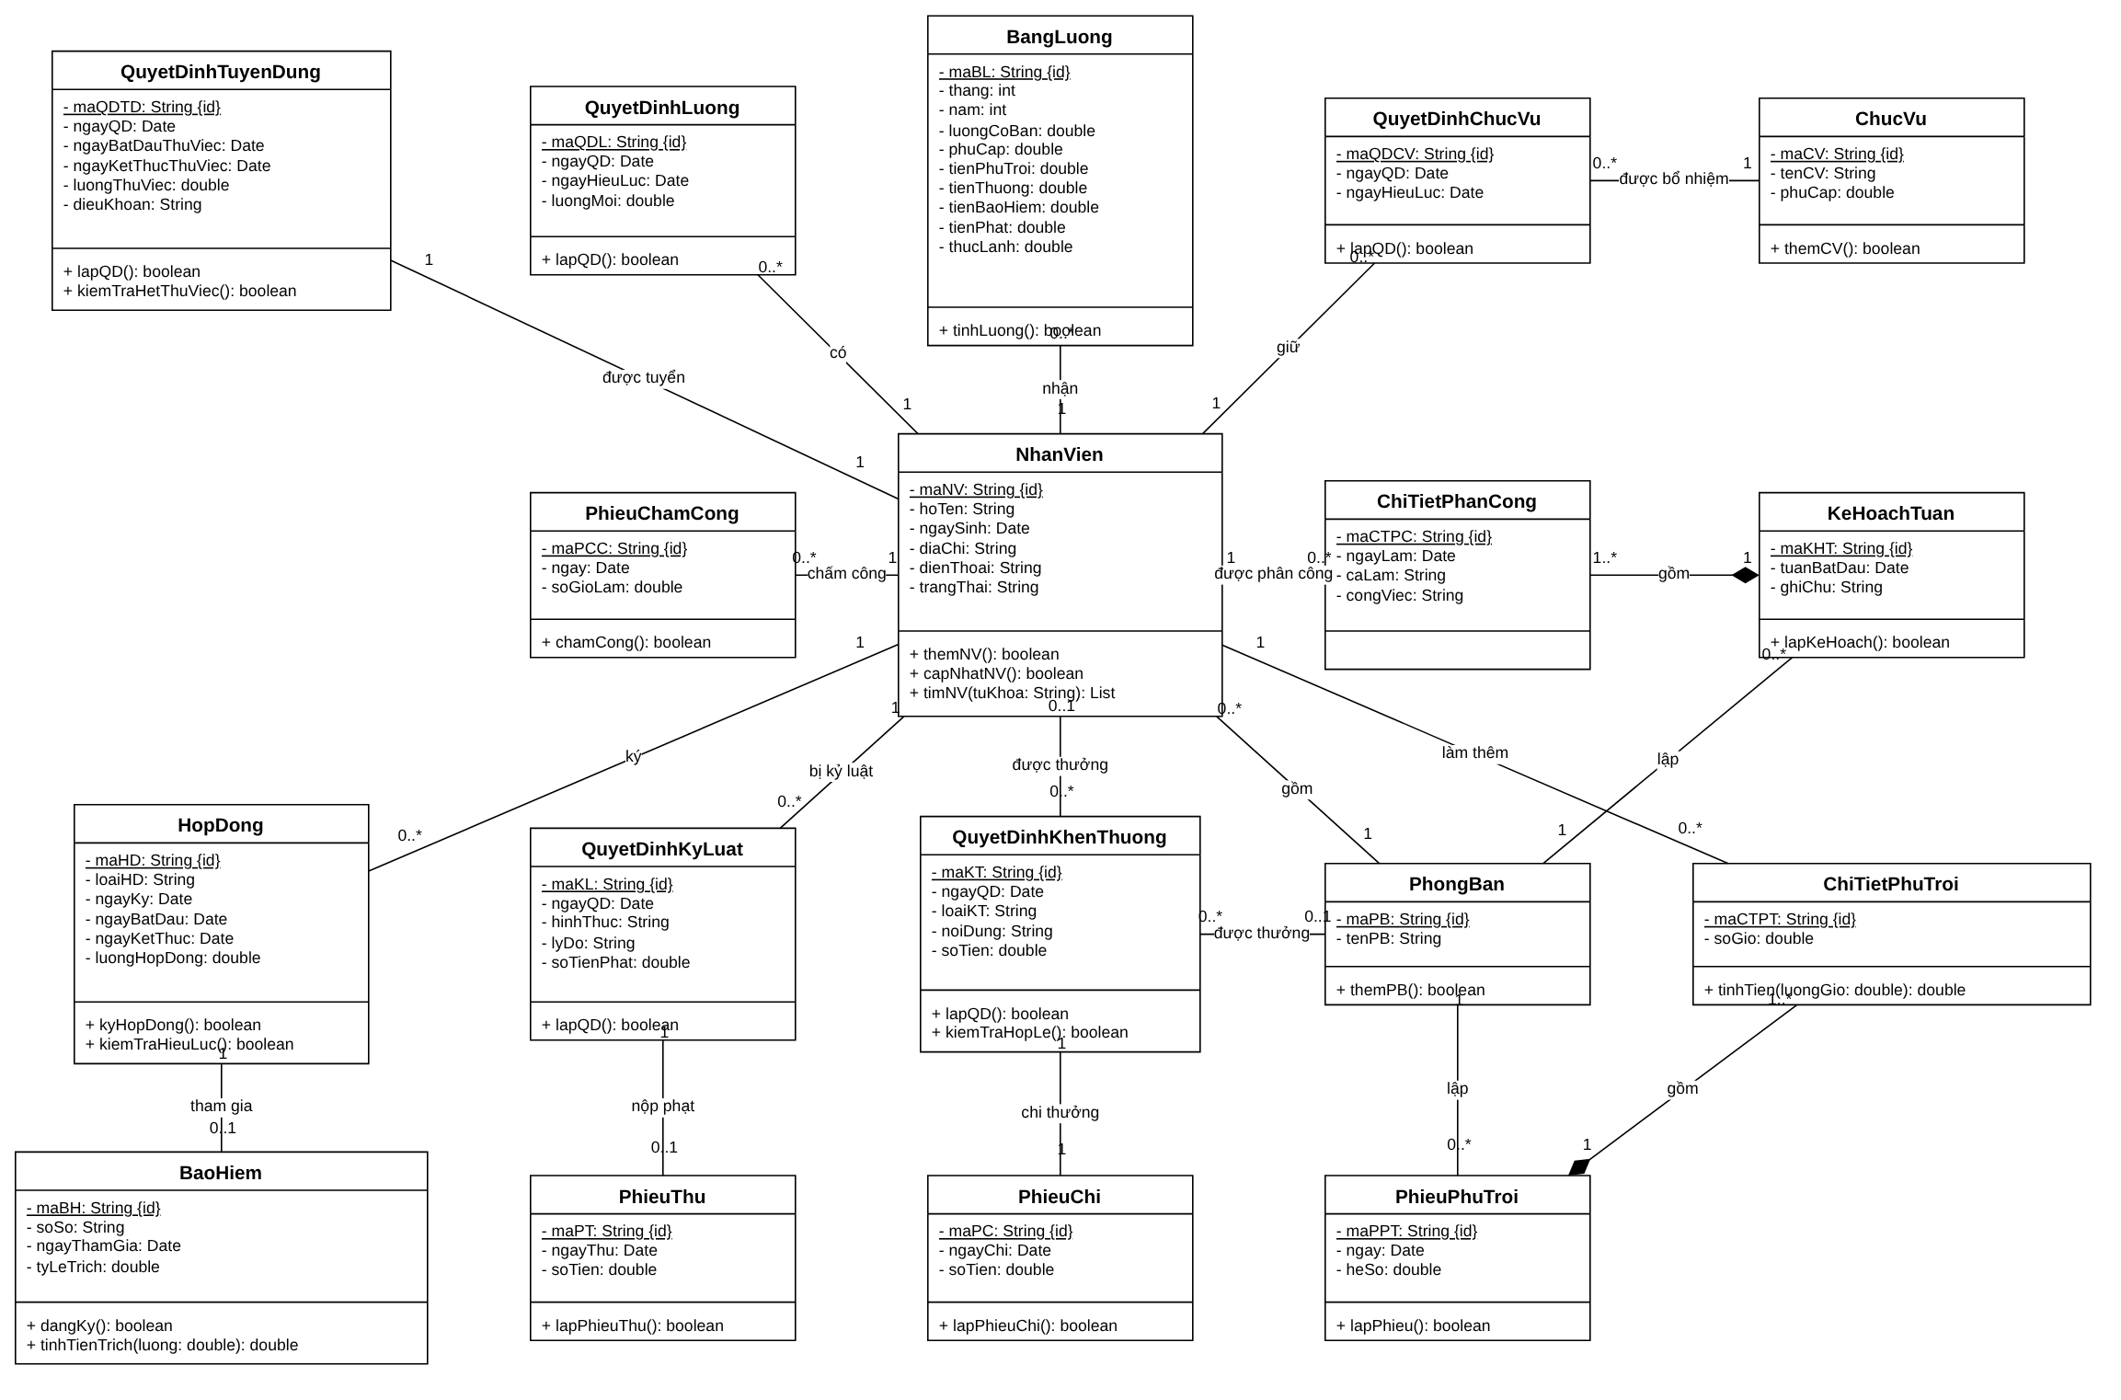
Hình 1. Class Diagram

Câu 3.
Hãy xác định các Actor và các Use Case tổng quát có trong mô tả trên. Sử dụng StarUML, vẽ Use Case Diagram tổng quát cho toàn bộ hệ thống. Mô hình đảm bảo cho phép quản lý toàn bộ các loại thực thể và các xử lý cần thiết liên quan. Lưu file bài làm và mô hình với tên phù hợp.
Actor
Actor | Vai trò
Nhân viên | Xem lịch phân công và bảng lương của mình.
Nhân sự | Quản lý nhân viên, lập các quyết định tuyển dụng, chức vụ, lương, khen thưởng, kỷ luật và hợp đồng.
Trưởng phòng | Lập kế hoạch phân công tuần, chấm công, lập phiếu phụ trội.
Kế toán | Đăng ký bảo hiểm, lập phiếu chi, phiếu thu, tính bảng lương.
Giám đốc | Ký các quyết định và hợp đồng lao động.

Use Case tổng quát
ID | Use Case | Actor | Mô tả
UC01 | Quản lý phòng ban, nhân viên, chức vụ | Nhân sự | Lưu thông tin phòng ban, nhân viên, danh mục chức vụ và phụ cấp.
UC02 | Lập quyết định tuyển dụng | Nhân sự, Giám đốc | Ghi thời gian thử việc, lương thử việc, điều khoản.
UC03 | Ký hợp đồng lao động | Nhân sự, Giám đốc | Ký hợp đồng ngắn hạn hoặc dài hạn sau khi hết thử việc.
UC04 | Lập quyết định chức vụ | Nhân sự, Giám đốc | Bổ nhiệm chức vụ, phụ cấp theo chức vụ.
UC05 | Lập quyết định lương | Nhân sự, Giám đốc | Điều chỉnh mức lương của nhân viên.
UC06 | Đăng ký bảo hiểm | Kế toán | Chỉ cho nhân viên có hợp đồng dài hạn.
UC07 | Lập kế hoạch phân công tuần | Trưởng phòng | Phân công công việc, ca làm cho nhân viên trong phòng theo từng tuần.
UC08 | Chấm công | Trưởng phòng | Ghi số giờ làm mỗi ngày của nhân viên.
UC09 | Lập phiếu phụ trội | Trưởng phòng | Ghi số giờ làm thêm của từng nhân viên, hệ số 1.5.
UC10 | Lập quyết định khen thưởng | Nhân sự, Giám đốc | Khen thưởng cá nhân hoặc tập thể một phòng ban.
UC11 | Lập phiếu chi thưởng | Kế toán | Mỗi quyết định khen thưởng có một phiếu chi.
UC12 | Lập quyết định kỷ luật | Nhân sự, Giám đốc | Khiển trách, cảnh cáo hoặc phạt tiền.
UC13 | Lập phiếu thu phạt | Kế toán | Thu tiền nộp phạt của quyết định kỷ luật phạt tiền.
UC14 | Tính bảng lương tháng | Kế toán | Lương, phụ cấp, làm thêm giờ, thưởng, trừ bảo hiểm và phạt.
UC15 | Xem phân công và bảng lương | Nhân viên | Nhân viên xem lịch phân công và bảng lương của mình.

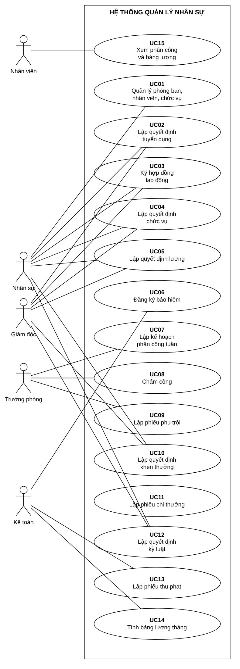
Hình 2. Use Case Diagram tổng quát
Việc chia vai trò (nhân sự, trưởng phòng, kế toán, giám đốc) là quy ước của bài; đề không liệt kê chi tiết.

Câu 4.
Vẽ Use Case Diagram phân rã chi tiết hoạt động từ lúc nhân viên thử việc cho đến khi ký hợp đồng chính thức.
Phạm vi: từ lúc nhân viên bắt đầu thử việc cho đến khi ký hợp đồng chính thức.
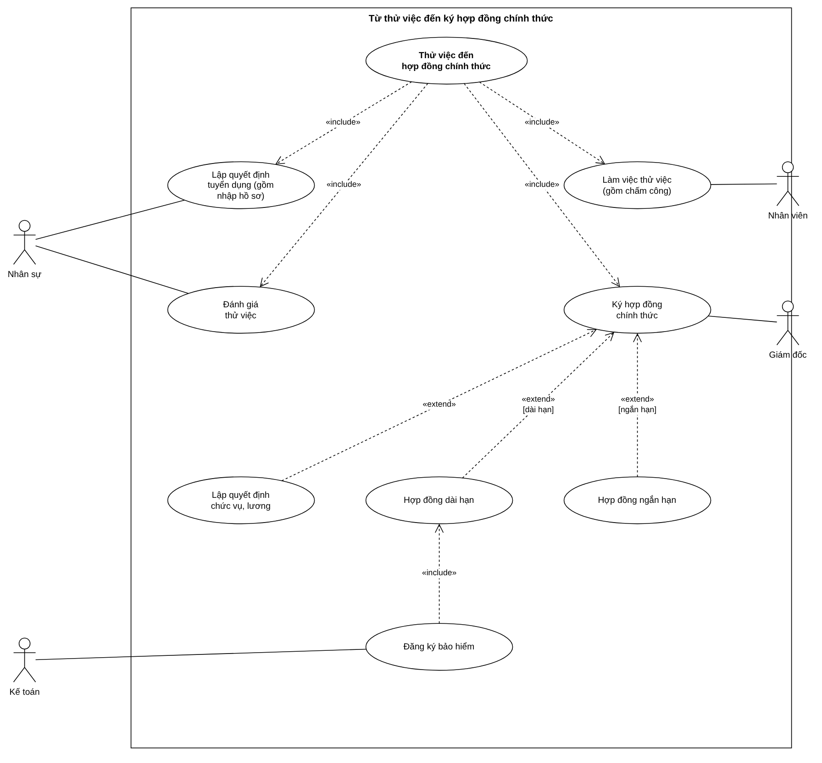
Hình 3. Use Case Diagram phân rã
Use Case | Quan hệ | Mô tả
Lập quyết định tuyển dụng | include (Thử việc đến hợp đồng chính thức) | Gồm nhập hồ sơ nhân viên; ghi thời gian, lương thử việc, điều khoản.
Làm việc thử việc | include | Gồm chấm công trong thời gian thử việc.
Đánh giá thử việc | include | Chỉ ký hợp đồng khi hết thời gian thử việc và đạt yêu cầu.
Ký hợp đồng chính thức | include | Bước cuối của luồng.
Hợp đồng dài hạn | extend (Ký hợp đồng chính thức) | Gồm đăng ký bảo hiểm.
Hợp đồng ngắn hạn | extend (Ký hợp đồng chính thức) | Có ngày kết thúc, không tham gia bảo hiểm.
Lập quyết định chức vụ, lương | extend (Ký hợp đồng chính thức) | Khi nhân viên được bổ nhiệm chức vụ hoặc điều chỉnh lương.

Câu 5.
Vẽ Activity Diagram cho Câu 4 ở trên. Lưu lại mô hình với tên file phù hợp.
Activity Diagram có 4 swimlane: Nhân viên, Nhân sự, Giám đốc, Kế toán.
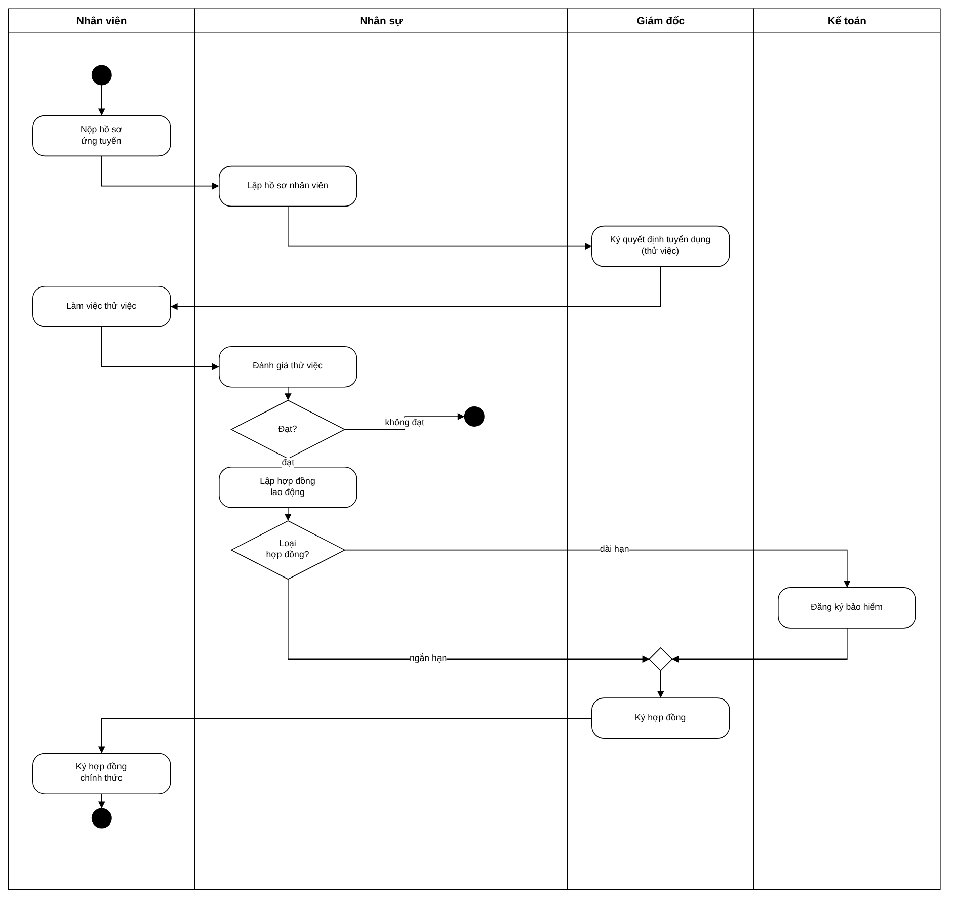
Hình 4. Activity Diagram
- Nhân viên nộp hồ sơ, nhân sự lập hồ sơ, giám đốc ký quyết định tuyển dụng (thử việc).
- Hết thời gian thử việc nhân sự đánh giá; không đạt thì dừng tuyển dụng.
- Đạt thì lập hợp đồng. Hợp đồng dài hạn thì kế toán đăng ký bảo hiểm; hợp đồng ngắn hạn thì bỏ qua bước này.
- Giám đốc ký, nhân viên ký hợp đồng chính thức.

Câu 6.
Vẽ Sequence Diagram cho nghiệp vụ “Lập quyết định khen thưởng”.
Sequence Diagram cho nghiệp vụ “Lập quyết định khen thưởng” (Boundary - Control - Entity).
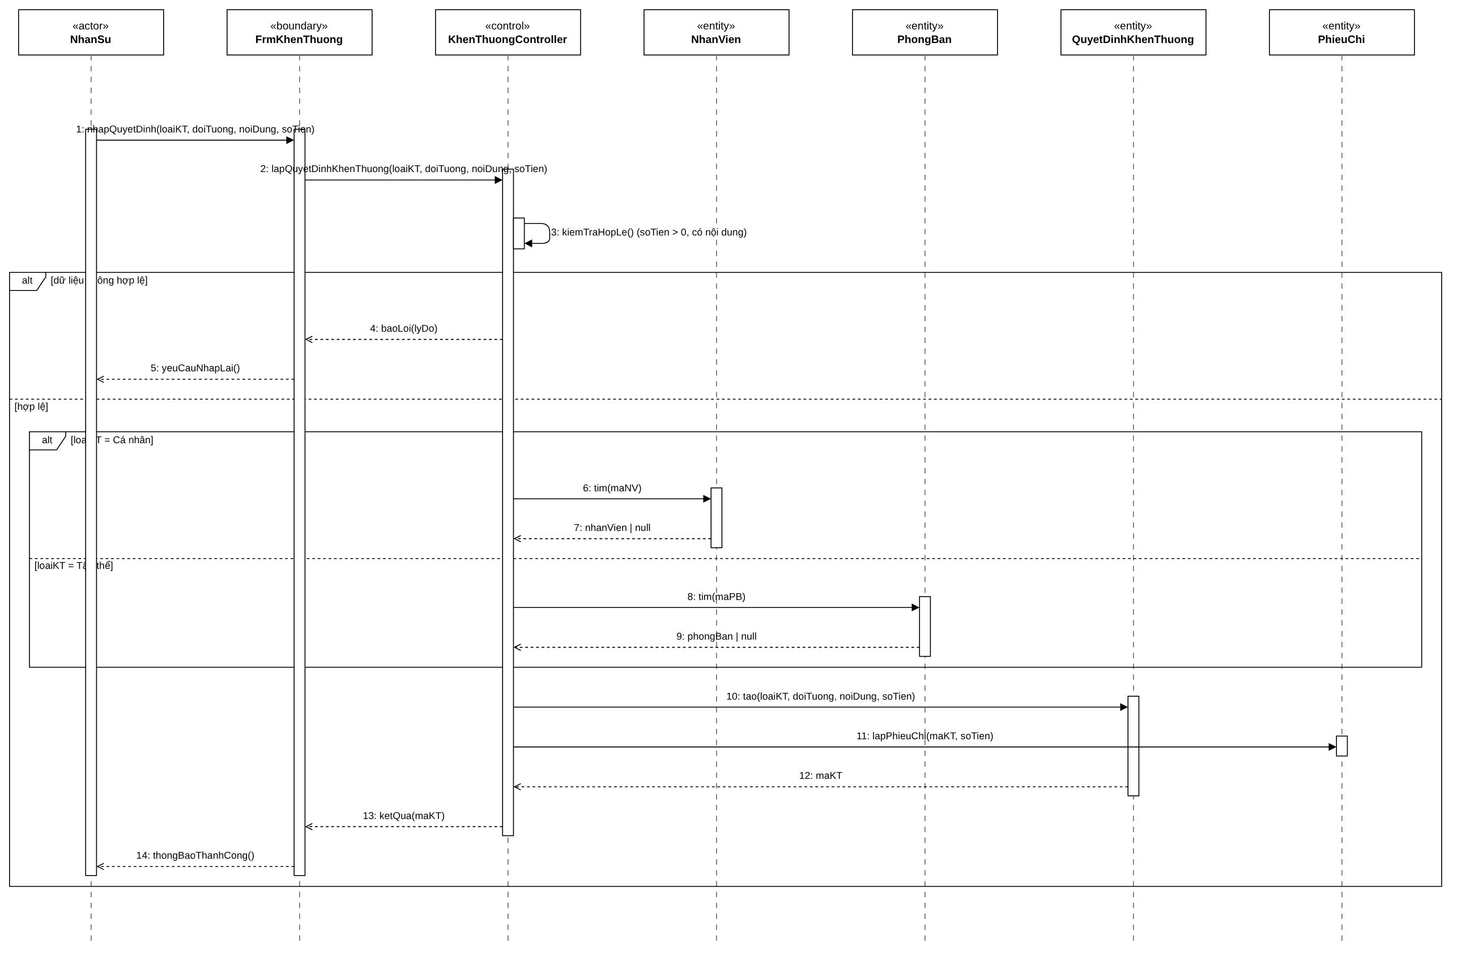
Hình 5. Sequence Diagram
Đối tượng | Vai trò
NhanSu | Actor lập quyết định khen thưởng.
FrmKhenThuong | Lớp biên: nhập loại khen thưởng, đối tượng, nội dung, số tiền.
KhenThuongController | Lớp điều khiển: kiểm tra dữ liệu, xác định đối tượng, tạo quyết định và phiếu chi.
NhanVien, PhongBan, QuyetDinhKhenThuong, PhieuChi | Lớp thực thể ở Câu 1.

Khen thưởng cá nhân tìm nhân viên, khen thưởng tập thể tìm phòng ban. Trường hợp số tiền hoặc nội dung không hợp lệ thì báo lỗi và yêu cầu nhập lại.

